中文標題 | {{中文標題}}
外文標題 | {{外文標題}}
新聞專區 | 重點新聞 | 生活新聞 | 政策法規 |  | 新聞總覽
專欄專題 | 專題報導 | 雙語專區 | 名人專欄 |  | 新住民看台灣 | 新台灣之光 | 懶人包
 | 新住民築夢計畫
一指通 | 生活服務 | 健康醫療 | 休閒活動 |  | 培力就業 | 你問我答Q&A | 親子教養
 | 美容保養 | 小心有詐 | 好書共賞
影音專區 | 影音新聞 | 語言教學 | 兒童專區 |  | 議題影音 | 我們一家人
主圖 | 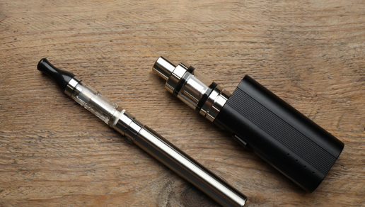 |  |  | {主圖說明(Ảnh envato/{圖片名稱})}
插圖1
插圖2 |  |  |  | （圖／提供）
標籤
關鍵字 | {{關鍵字}}
相關  連結 | {{相關連結}}

{{第一段：導言（50~70字，回答發生什麼事、在哪裡、為什麼重要）}}
{{第二段：事件內容（事件經過、關鍵數據、官方說法）}}
{{第三段：影響（對民眾、新住民、社會之可能影響）}}
{{第四段：後續措施（政府措施、進度、政策規劃）}}
{{第五段：背景（歷史背景、補充資訊）}}

